1. OBJETIVO
Fortalecer la innovación y la transferencia de conocimientos, a través de la identificación, análisis y ejecución de actividades necesarias para el cierre de brechas de la entidad, respecto a los lineamientos de la Política y la dimensión de Gestión del Conocimiento y la Innovación, mediante las herramientas dispuestas para el análisis del estado de la dimensión y las que apliquen a la formulación del plan de trabajo.

2. ALCANCE
Aplica para todos los procesos y dependencias del MinCIT, desde la realización y presentación del seguimiento a la evolución de la dimensión, hasta la retroalimentación de los resultados de la gestión del plan.

3. DEFINICIONES Y SIGLAS
AUTODIAGNÓSTICO: La herramienta de autodiagnóstico constituye un instrumento de ayuda, diseñado especialmente por el DAFP para que todas las entidades públicas, puedan determinar en cualquier momento, su estado de implementación frente las políticas de MIPG y con base en ello establecer medidas y acciones para su mejoramiento continuo.
BRECHA: Falencias, vacíos, faltas, etc., identificadas en los resultados del FURAG o del Autodiagnóstico.
DAFP: Departamento Administrativo de la Función Pública.
FURAG: Formulario Único de Reporte de Avance de la Gestión.
GESTIÓN DEL CONOCIMIENTO: Conjunto de acciones que buscan transformar el conocimiento tácito (en las personas) en conocimiento explicito (documentado).
MIPG: Modelo Integrado de Planeación y Gestión.
PLAN DE ACCIÓN: Herramienta gerencial que permite efectuar el seguimiento a la Planeación Estratégica a través de la verificación del cumplimiento de las metas establecidas en los objetivos estratégicos y detalla las iniciativas, entregables y metas a las que se compromete el sector cada año, fijando tiempos y responsables.
GESCO: Gestión del conocimiento y la innovación.

4. GENERALIDADES
4.1 Normatividad
• Constitución política 4 de julio de 1991 Artículo 113 a 131 "Fija los límites y define las relaciones entre los poderes del Estado y de éstos con sus ciudadanos. Específicamente se aplican las normas constitucionales que definen la estructura del Estado y los principios que rigen la función pública."
• Ley 134 del 31 de mayo de 1994 Artículo 1 al 109 "Normas sobre mecanismos de participación ciudadana y regula la iniciativa popular legislativa y normativa; el referendo; la consulta popular, del orden nacional, departamental, distrital, municipal y local; la revocatoria del mandato; el plebiscito y el cabildo abierto. También establece las normas fundamentales por las que se regirá la participación democrática de las organizaciones civiles."
• Ley 909 del 23 de septiembre de 2004 Artículo 14, literales l, m, p, q.; 17, 19, 20, 21, 45, 46
• Ley 962 del 8 de julio de 2005 Artículo 1 "Por la cual se dictan disposiciones sobre racionalización de trámites y procedimientos administrativos de los organismos y entidades del Estado y de los particulares que ejercen funciones públicas o prestan servicios públicos."
• Decreto 1083 del 26 de mayo de 2015 Artículo 2.2.1.1.1 al 2.2.2.9.10; 2.2.4.1 al 2.2.4.10; 2.2.11.2.3; 2.2.21.1.1 al 2.2.21.1.3; 2.2.21.1.5 al 2.2.21.6.3; 2.2.23.1 al 2.2.23.11 "Por medio del cual se expide el Decreto Único Reglamentario del Sector de Función Pública"
• Decreto 1499 de 2017 "Por medio del cual se modifica el Decreto 1083 de 2015, Decreto Único Reglamentario del Sector Función Pública, en lo relacionado con el Sistema de Gestión establecido en el artículo 133 de la Ley 1753 de 2015"
• CONPES 3866 DEL 2016 "Política Nacional de Desarrollo Productivo"
• CONPES 4070 del 2021 "Lineamientos de Política para la Implementación de un Modelo de Estado Abierto."
• CONPES 4069 del 2021 "Política Nacional de Ciencia, Tecnología e Innovación 2022-2031."
• CONPES 3920 del 2018 "Política Nacional de Explotación de Datos (BIG DATA)".
• Ley 1474 del 15 de julio de 2002 Artículo 1 al 2. "Por el cual se promulga el "Tratado de la OMPI, Organización Mundial de la Propiedad Intelectual, sobre Derechos de Autor (WCT)", adoptado en Ginebra, el veinte (20) de diciembre de mil novecientos noventa y seis (1996)".
• Ley 23 del 28 de enero de 1982 Artículo 1 al 260 "Norma sobre derecho de autor."
4.2 Equipo GESCO
Se conformará un grupo interdisciplinario denominado Equipo GESCO (Gestión del Conocimiento) constituido por mínimo un representante de:
• La Oficina de Sistemas de Información
• La Oficina Asesora de Planeación Sectorial
• La Secretaría General
• Despacho del Ministro
• Viceministerio de Comercio
• Viceministerio de Turismo
• Viceministerio de Desarrollo Empresarial
El equipo estará a cargo de evaluar, implementar y hacer seguimiento a la política llevando a cabo acciones de mejora al Plan de Acción de Gestión del Conocimiento y la Innovación, en el marco del MIPG, junto con las actividades que se describen en el presente procedimiento o las que delegue el grupo de talento humano como líder de la política en la entidad.
4.3 Disposiciones Generales
• El Modelo Integrado de Planeación y Gestión - MIPG, es el referente que debe implementarse en las entidades del sector público en Colombia para dirigir, planear, ejecutar, hacer seguimiento, evaluar y controlar la gestión Institucional, el cual opera bajo 7 dimensiones y 19 políticas, siendo la séptima dimensión Gestión del Conocimiento y la Innovación, cuya política incluida lleva el mismo nombre.
• El cierre de brechas aplica a los cuatro ejes de la séptima Dimensión, que están establecidos en el Manual Operativo del Modelo Integrado de Planeación y Gestión, estos cuatro ejes están distribuidos para su valoración en la herramienta de autodiagnóstico.
• La aplicación tanto del autodiagnóstico como del análisis de resultados del FURAG, no necesariamente se realiza de forma simultánea y cada una puede contar con un plan de acción distinto, si es que se hace en dos momentos diferentes. Sin embargo, es importante velar porque no se dupliquen actividades, sino que sean planes complementarios.
• Para el caso de la aplicación del autodiagnóstico se deben relacionar las evidencias que soportan la calificación que se asignó por cada componente en el formato dispuesto por el DAFP, esto para poder comparar dichas evidencias con el ítem correspondiente.
4.4 Análisis de contexto

Analizar el contexto organizacional en cuanto a personas, procesos y tecnologías con las que cuenta la entidad, para ser tenidas en cuenta en la proyección de los planes de trabajo de la política, para realizar este análisis se sugiere tener en cuenta los siguientes factores:
1. Personas:
Competencias y experiencia: Identificar el recurso humano con mayor trayectoria en el Ministerio, su experticia en determinados temas, asi como aquellos servidores o colaboradores que pueden salir de la entidad e incrementar la fuga de conocimiento.
Roles y líderes de innovación: Determinar si hay roles específicos o personas que actúen como líderes de innovación dentro de la entidad, quienes puedan impulsar nuevas iniciativas o equipos de trabajo que estén desarrollando proyectos de innovación.
2. Procesos:
Procesos de la entidad que aportan al repositorio de conocimiento de la entidad: Revisar si existen procesos que requieran ser actualizados, en cuanto a su documentación y contenido en general, con base en las necesidades que se puedan identificar.
Estrategias de transferencia y difusión: Evaluar cómo se comparten los conocimientos entre los diferentes equipos de trabajo de cada área y procesos y programar actividades que requieran mejorar o identificar este aspecto.
Innovación en procesos: Identificar procesos que se puedan mejorar o innovar para optimizar el flujo de conocimientos, como el uso de lecciones aprendidas, identificación de necesidades de investigación o la implementación de metodologías ágiles.
3. Tecnologías:
Plataformas de gestión del conocimiento: Verificar la información relacionada con aplicativos, micrositios o la misma intranet, banco de buenas prácticas y lecciones aprendidas, bases de datos o herramientas colaborativas que faciliten la gestión y el intercambio de conocimiento.
Capacidades para la innovación tecnológica: Evaluar la disponibilidad de herramientas para apoyar la innovación, como software especializado o plataformas de prototipado (según aplique) y los recursos de apoyo en cuanto a personal de desarrollo en la Oficina de Sistemas de Información.
Actualización y accesibilidad: Asegurarse de que las tecnologías sean accesibles para todos los miembros del Ministerio y que estén actualizadas para evitar obsolescencia, lo cual puede impactar negativamente en la innovación y la gestión del conocimiento.
Este análisis orientará el diseño de estrategias que potencien el cierre de brechas en la gestión del conocimiento y la innovación, ayudando a identificar áreas clave en las que se necesita fortalecer capacidades, mejorar procesos o actualizar tecnologías.

5. DIAGRAMA DE FLUJO
(A continuación, se visualiza de manera gráfica y secuencial las actividades descritas en el numeral 6)

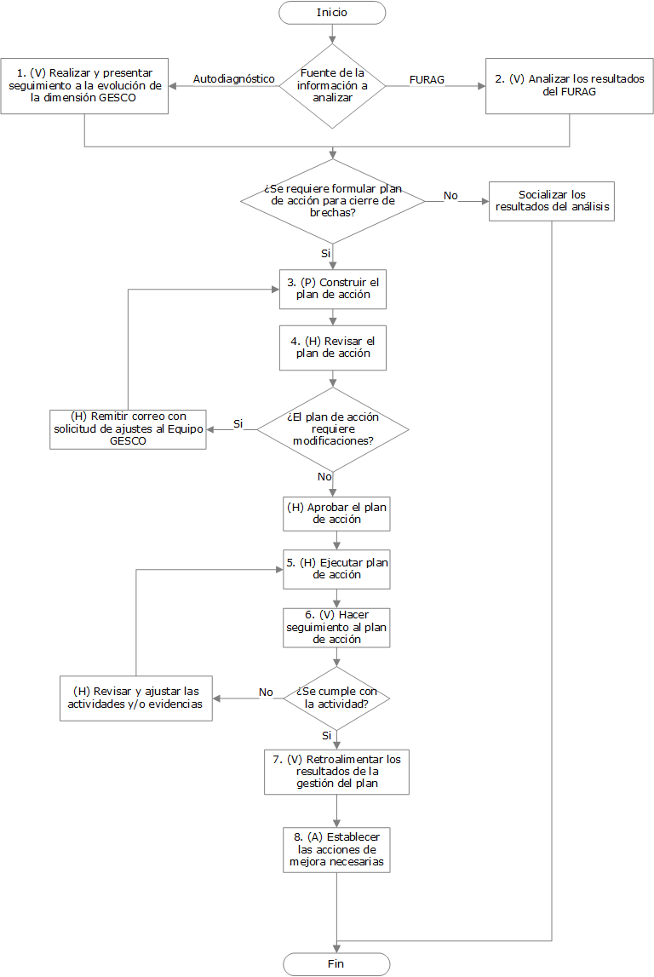

- DESCRIPCIÓN DE ACTIVIDADES
(A continuación, se detallan las actividades graficadas en el numeral 5)

No. | ACTIVIDAD | RESPONSABLE (S) | OBSERVACIONES | EVIDENCIA
 | (V) Realizar y presentar seguimiento a la evolución de la dimensión GESCO. | Profesional designado Grupo Talento Humano - GTH | Aplicar el autodiagnóstico de la dimensión GESCO, haciendo seguimiento a su grado de evolución y utilizando el formato vigente establecido por el DAFP ubicado en su caja de herramientas (disponible en el portal web de esa entidad). Presentar los resultados en el mismo formato a los grupos de valor internos que apliquen.  ¿Se requiere formular plan de acción para cierre de brechas identificadas en el autodiagnóstico?  Si: Construir el plan de acción conforme a la actividad No. 3  No: solo socializar los resultados del autodiagnóstico y finalizar el procedimiento.  Tiempo: Primer trimestre de cada vigencia | Autodiagnóstico GESCO+I (Externo- DAFP)
  1
 | (V) Analizar los resultados del FURAG. | Equipo interdisciplinario GESCO | Analizar los resultados del FURAG de la vigencia anterior una vez sean publicados por el DAFP y generar informe de resultados, incluidas las recomendaciones que puedan ser allegadas por el DAFP (cuando apliquen) usando el Formato que disponga la Oficina Asesora de Planeación.  ¿Se debe formular plan de acción para cierre de brechas?  Si: Continuar en la actividad número 3.  No: Finalizar el procedimiento.  Tiempo: Tres (3) semanas | Formato dispuesto por la OAPS
  2
 | (P)Construir el plan de acción. | Equipo interdisciplinario GESCO | Socializar las brechas con las dependencias encargadas y construir el plan de trabajo, incluyendo: cronograma de actividades y responsables según aplique:  • Si el plan de acción corresponde al FURAG se debe registrar en el formato dispuesto por la OPAS.  • Si el plan de acción es resultado del autodiagnóstico, se construye en el Formato Plan de trabajo dimensión gestión del conocimiento y la innovación FC-FM-075  Tiempo: Dos (2) semanas | Evidencias de la socialización  Formato dispuesto por la OAPS  FC-FM-076 Plan de trabajo dimensión gestión del conocimiento y la innovación  Plan de acción  Autodiagnóstico DAFP
  3
 | (H) Revisar y aprobar el plan de acción. | Profesional responsable del Grupo de Talento Humano - GTH | Realizar la revisión del plan de acción, la cual puede incluir reuniones conjuntas con el equipo interdisciplinario GESCO o un representante del mismo.  ¿El plan de acción requiere modificaciones?  No: Aprobar a través de correo electrónico dirigido al Equipo GESCO.  Si: Remitir correo con solicitud de ajustes al Equipo GESCO, para ajustar y repetir el procedimiento desde la actividad 3.  Nota: Si los resultados del FURAG se recibieron después de haber formulado el plan (con los resultados del autodiagnóstico), dicho plan será revisado y ajustado según corresponda y enviado nuevamente a la OAPS como área que hace el seguimiento a la formulación del plan derivado de los resultados de la medición del índice de desempeño.  Tiempo: Tres (3) semanas | Correo electrónico y plan de trabajo definitivo  Correo electrónico con solicitudes de ajuste
  4
 | (H) Ejecutar plan de acción. | Equipo interdisciplinario GESCO  Áreas responsables | Desarrollar las actividades conforme al cronograma establecido en el plan, recopilando las evidencias que respaldan la ejecución de las actividades realizada. Lo cual quedará registrado en el Formato FC-FM-076 Plan de trabajo dimensión gestión del conocimiento y la innovación.  Nota: Las actividades podrán ser reprogramadas no más de dos veces durante la vigencia con la debida justificación  Tiempo: De acuerdo con las fechas de ejecución establecidas en el plan. | FC-FM-076 Plan de trabajo dimensión gestión del conocimiento y la innovación
  5
 | (V) Hacer seguimiento al plan de acción. | Equipo interdisciplinario GESCO  Coordinador(a) del Grupo de Talento Humano - GTH | Hacer el seguimiento al cumplimiento del plan y registrar el cierre de brechas con las evidencias de cada actividad ejecutada, mediante la aplicación del tablero de control de ejecución dispuesto en el Formato Plan de trabajo dimensión gestión del conocimiento y la innovación FC-FM-075  Las actividades y evidencias que las respaldan deben ser verificadas para garantizar que cumplen con lo establecido para el cierre de brechas, comparándolas con la actividad establecida.  ¿Las evidencias corresponden a lo solicitado y se cumple la actividad?  Si: Continuar con el seguimiento hasta el cumplimiento total del plan de acción y continuar en la actividad 7.  No: Se deben revisar y ajustar las actividades y/o evidencias y Continuar con la aplicación del presente procedimiento hasta que la verificación arroje los resultados esperados.  Tiempo: De acuerdo con las fechas de ejecución establecidas en el plan. | FC-FM-076 Plan de trabajo dimensión gestión del conocimiento y la innovación,  FC-FM-077 Transferencia del Conocimiento
  6
 | (V) Retroalimentar los resultados de la gestión del plan. | Profesional responsable del Grupo de Talento Humano - GTH | Realizar informe de ejecución con el avance de la ejecución del plan de trabajo y de la política.  Nota: El informe puede estar respaldado con una pieza audiovisual, un acta de entrega con los resultados, informe cualitativo y cuantitativo en Word una presentación en PowerPoint o el mismo plan de acción con su tablero de control.  Nota 1: Este paso cierra la gestión del cierre de brechas para un periodo, por lo tanto, la revisión del autodiagnóstico se realizará durante el primer trimestre de cada vigencia, retornando a la actividad número 1 y repitiendo el ciclo del procedimiento para la mejora continua.  Tiempo: Máximo en diciembre de la vigencia en la que se termina de ejecutar el plan de acción | Informe de ejecución del plan de acción.
  7
 | (A) Establecer las acciones de mejora necesarias. | Equipo interdisciplinario GESCO. | Identificar, crear y gestionar las acciones necesarias para el mejoramiento continuo del procedimiento, de acuerdo con los lineamientos establecidos en la Guía de acciones de mejora.  Tiempo: De acuerdo con la fuente que genere la acción | Acciones de mejora
  8

- FORMATOS DEL PROCEDIMIENTO

No. | CODIGO | NOMBRE DEL FORMATO
1 | FC-FM-076 | Formato Plan de trabajo dimensión gestión del conocimiento y la innovación
2 | FC-FM-077 | Transferencia del Conocimiento

- HISTORIAL DE CAMBIOS

FECHA | VERSIÓN | DESCRIPCIÓN DEL CAMBIO
12/06/2026 | 0 | Primera versión del documento para el nuevo Mapa de procesos.  Código anterior: TH-PR-037. V01  Autorizada la migración por medio de correo electrónico de acuerdo con la versión vigente en ISOlución.

FLUJO DE APROBACIÓN

ELABORÓ |  | APOYO OAPS |  | REVISÓ |  | APROBÓ
Nombre: | Rodrigo Antonio Jiménez | Nombre: | Carolina Huertas | Nombre: | Rodrigo Antonio Jiménez | Nombre: | Janeth Pilar Rodríguez Guerrero
Cargo: | Asesor de Talento Humano | Cargo: | Profesional Universitario | Cargo: | Asesor de Talento Humano | Cargo: | Coordinadora (E) de Talento Humano

